简 报

红寺堡区工业和信息化局 2025年3月25日

强化安全发展观念，提升安全生产素质

安全生产是企业发展的生命线，为切实提高工业企业负责人及管理人员抓企业本质安全工作的能力和水平，全面落实《安全生产治本攻坚三年行动方案（2024-2026）》《全区今冬明春重大事故灾害隐患排查整治专项行动方案》（宁安委〔2024〕15号）和《自治区工业领域安全生产容易被忽视的小部位专项整治三年行动方案》（宁工信安委发〔2024〕12号）系列部署要求，根据《关于加强安全生产经营单位全员安全生产培训的方案》和工作安排。为有效防范和遏制各类生产安全事故的发生，3月21日，吴忠市工业和信息化局举办了2025年春季工业企业安全生产培训班。并邀请红寺堡区消防救援大队吴传详同志、宁夏晨达安全服务有限公司安全领域专家李志斌同志进行讲解，40余家企业安全管理人员参加了此次培训。

消防救援大队吴传详对2025年1月发生的兴民纺织厂火灾事故进行了通报，并播放了全国6起典型火灾事故案例。包括2016年北京三里屯SOHO消控室处理火情全过程、2023年10月11日北京石景山区喜隆多较大火灾、电动自行车火灾、电气焊火灾、小火亡人警示教育片、浙江宁波9.29重大火灾事故，着重剖析了事故发生的原因。吴传祥同志深入浅出的讲解，让大家意识到危险潜藏在日常生活的疏忽之间，同时，详细讲解了火灾预防措施、初期火灾扑救方法、火灾中如何正确逃生自救等消防安全知识，有效提高了企业安全生产管理人员的消防安全意识和自防自救能力。

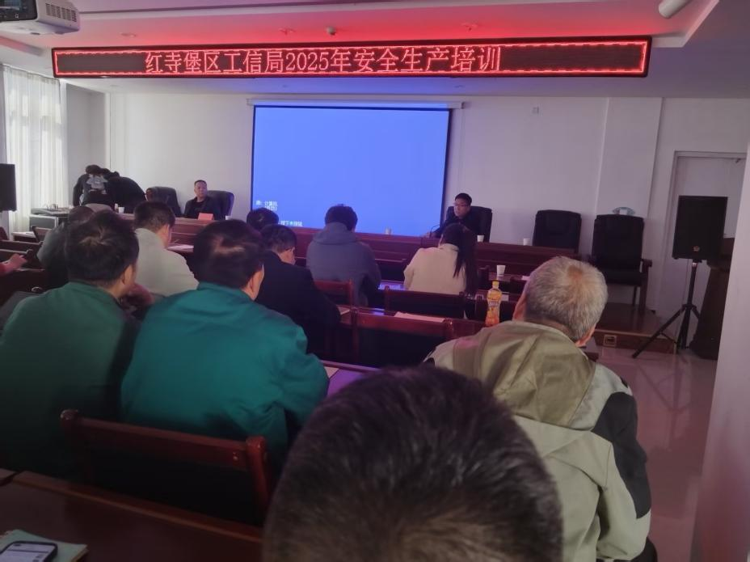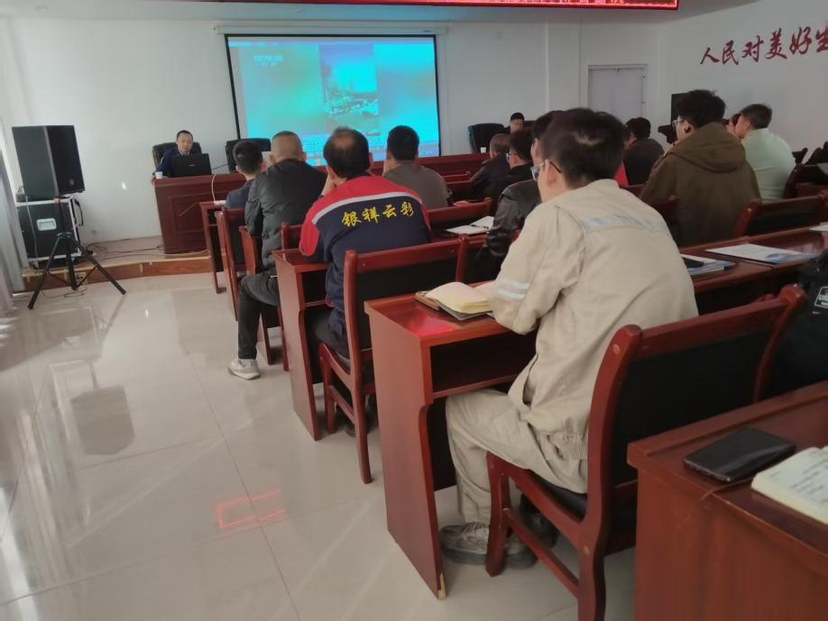李志斌同志紧紧围绕工贸企业复工复产面临的安全风险点，对员工普及《中华人民共和国安全生产法》知识并进行安全教育和实操技能培训。实操部分主要包括设备检修维护、作业环境安全检查等关键环节，并组织集中观看安全生产警示教育片，视频详细解读了事故暴露的企业主体责任落实不到位、安全生产责任层层失守、违法分包转包、违规违章冒险作业等深层次问题，从事故追责问责角度切入，深刻阐释“三管三必须”“全员安全生产责任制”等内容，切实以案说法、以案促治，达到了警示教育的目的。

本次培训通过“理论+案例+实操”的方式，不仅使各企业深刻认识到安全生产的重要性，不断增强安全生产的责任感与使命感，同时还学习到了实际应用经验与方法。各企业安全管理人员纷纷表示：“此次安全生产培训非常有意义，对我们今后的工作提供了指导和帮助，企业将在生产生活全过程高度重视安全生产工作”。

培训结束后，吴忠市红寺堡区工业和信息化局组织召开了近期安全生产工作部署会。**要求**所有开复工企业要以本次培训为契机，严格落实安全生产主体责任，全面提升人防物防技防水平，进一步压紧压实工业企业安全生产主体责任。要严把安全生产关，落实落细标准流程和管理措施。要紧盯重点人群、重点区域、重点问题，全面排查整治各类风险隐患，将安全隐患扼杀在萌芽状态。

通过本次培训，企业安全管理人员深刻认识到安全生产和消防安全的重要性，掌握了实用技能和相关知识，今后将加强安全管理，防范事故发生。下一步，红寺堡区工业和信息化局将持续跟进企业安全生产工作落实情况，定期复查，督促企业巩固培训成果，强化安全生产基础，为全市工业经济高质量发展营造安全稳定环境，也为高质量完成 2025年安全生产工作奠定坚实的基础。